ATODIAD GA36c

MANYLEB ASESU LEFEL 6

Enw’r myfyriwr: | Shannon Louise Evans | Rhif Adnabod y myfyriwr: | 1601464
Rhaglen: | BA ADDYSG GYNRADD
Modwl: | Addysgu a Dysgu Mentrus a Creadigol
Cod y modwl: | ECAD6011C | Cyfraniad at Asesiad Cyffredinol y Modwl (%):
Darlithydd: | Mr T. Cox | Gwiriwr Mewnol:
Teitl yr Aseiniad: | Gan ddefnyddio fframwaith Entrecomp, gwerthuswch yn feirniadol eich creadigrwydd a'ch menter eich hun ac ystyried sut y gallech chi ddatblygu sgiliau creadigol a mentrus dysgwyr cynradd trwy'ch addysgeg eich hun. | Nifer o eiriau (neu’r cyfwerth): | 3000
Dyddiad cyflwyno: | 28/1/19 | Dyddiad dychwelyd marciau dros dro ac adborth ysgrifenedig: | 25/2/19
Dull cyflwyno: | Lle bo’n ymarferol ac yn bosibl, rhaid cyflwyno pob asesiad ysgrifenedig drwy Turnitin, oni nodir yn wahanol gan y Darlithydd. (PEIDIWCH â rhoi’r fanyleb asesu hon i mewn i Turnitin neu bydd yn cyfateb i lawer o bethau tebyg yng nghyflwyniadau myfyrwyr eraill.)  Dull cyflwyno arall (os ydy’n berthnasol):  Bydd cyflwyno’r asesiad yn hwyr yn arwain at ddyfarnu marc cosb. Cosbau am gyflwyno’n hwyr: Hyd at wythnos yn hwyr, uchafswm marc o 40%. Dros wythnos yn hwyr, 0%. Y Panel Amgylchiadau Esgusodol yn unig all gymeradwyo newid dyddiadau cyflwyno.
Gonestrwydd academaidd / cyfeirnodi: | Mae gonestrwydd academaidd yn ofynnol. Ym mhrif ran eich cyflwyniad rhaid i chi gydnabod awduron y mae’ch gwaith wedi’i seilio ar eu hymchwil a’u syniadau. Dylech atodi rhestr gyfeiriadau i’ch cyflwyniad sy’n nodi’r llyfrau, erthyglau ac ati rydych wedi’u defnyddio, wedi cyfeirio atynt neu wedi’u dyfynnu er mwyn cwblhau’r asesiad hwn.
Gan ddefnyddio fframwaith Entrecomp, gwerthuswch yn feirniadol eich creadigrwydd a'ch menter eich hun ac ystyried sut y gallech chi ddatblygu sgiliau creadigol a mentrus dysgwyr cynradd trwy'ch addysgeg eich hun.
“You can’t make a living out of that” (Robinson, 2006)
Pwrpas y drafodaeth hon yw cydnabod yn feirniadol lefel creadigrwydd a menter fy hun yn ogystal â’r cyfleoedd yr wyf yn medru darparu i blant a’r dylanwad y caf arnynt.
I gychwyn, dylid nodi'r briodas sy’n perthyn rhwng creadigrwydd a menter yn ogystal â’r cysylltiad clir sy’n bodoli â dychymyg. Mae’r tair elfen yn rhyngddibynnol gyda Duffy (1998) a Craft (2004:91) yn datgan bod y tair elfen, er yn wahanol, yn gweithredu ar y cyd yn isymwybodol, gyda Jarman (2018) yn pwysleisio mai menter yw’r “application of creative ideas & innovations to practical situations” . Mae addysg menter yn ganolog i arfogi plant â gwybodaeth, sgiliau a’r gallu i greu syniadau newydd (QAA, 2012). Mabwysiada QAA (2012) y meddylfryd bod addysg menter yn medru cynnig trywydd gwahanol i unigolion ar wahân i’r brifysgol.
Felly beth yw creadigrwydd? Mae yna lu o ddiffiniadau a ellir ei ddefnyddio i ddiffinio creadigrwydd; pob un yn wahanol ac nid oes yr un wedi’i gadarnhau yn gywir nac yn anghywir. Yr hyn sy’n wir yw bod syniadau creadigol yn wahanol ac nid ydynt yn cydymffurfio i'r norm. Anoga Bruce (2007) i ni bwysleisio a gwireddu hyn yn ein plant. Cywasga Gandini (2005:159) y diffiniadau i un cysyniad trwy nodi “ ni ddylid ystyried creadigedd fel cynneddf feddyliol ar wahân ond... nodwedd o’n ffordd o feddwl, o wybod, o benderfynu”.
Eglura Bloomfield a Childs (2000) fod gan bob plentyn yr hawl i “aesthetic and creative education” gyda Duffy (2007:188) yn mynegi fe aned plant â’r awydd i archwilio’r byd o’u cwmpas ac o’r chwilfrydedd hwn y daw creadigedd. A Prentice (2000) ymlaen i awgrymu’r angenrheidrwydd i ddarparu cyfleoedd cyfoethog i blant a'i adael iddynt fod yn rhan flaenllaw o’r dysgu os am iddynt ffynnu mewn sefyllfa addysgol. Yn ogystal, ystyria Prentice (2000) y rôl flaengar sydd gan athrawon a rhieni wrth hyrwyddo a datblygu creadigrwydd a menter plant. Cefnog Bruce (2007:103) hyn gan awgrymu y dylai gwarchodwyr boed cartref neu ysgol, cynnig profiadau a chyfleoedd dysgu i’w plant yn hytrach na darparu a gwneud gweithgareddau cyfyngedig â hwy. Cefnoga ymhellach Arfer dda ac athroniaeth Reggio Emilia, lle’r plant sy’n ganolog ac nid y cwricwlwm gan fynegi bod plant yn dysgu mwy o lawer drwy brofiadau a chyfleoedd cyfoethog i gymharu â gweithgareddau strwythuredig.
Heb unrhyw amheuaeth felly, ellir canfod bod rôl oedolyn yn sgìl dylanwad creadigol a menter yn medru fod yn gadarnhaol neu’n negyddol parthed y profiadau y maent yn cynnig. Eglura Gealy a Rees yn Siencyn (2010) er mwyn i oedolyn cael dylanwad cadarnhaol ar ddatblygiad creadigrwydd a menter plentyn, rhaid iddynt “sicrhau amser, gofod addas ac amgylchedd diogel i gymryd risg” yn ogystal â bod yn wyliadwrus o sut y maent yn ymateb i waith plant. Fodd bynnag, yn rhy aml o lawer ca oedolion effaith negyddol ar greadigedd a menter Heria Rinaldi bod plant yn dysgu’n gyflym mewn sefyllfa addysgol, nad yw eu gwreiddioldeb yn cael i’w werthfawrogi am eu nad yw’n cydymffurfio a chysyniad yr athro. Felly y canfu, nad yw gwreiddioldeb yn beth da. O ganlyniad, darganfu mewn sefyllfaoedd fel hyn, bod creadigrwydd plant yn gostwng tua 4 oed ac yn parhau i ostwng am weddill eu hoes (nfer, 2001). Cefnoga Robinson (2006) â hyn trwy ddatgan “we don’t grow into creativity, we grow out of it” gyda Land (1993) yn cefnogi ymhellach “non-creative behaviour is learned”.
Arsylwyd ar brofiad addysgu proffesiynol bod plant yn ofn arbrofi a chreu deunydd creadigol am eu bod yn ofni barn eraill o’u gwaith. Cefnoga’r canfyddiad hyn gan Gealy a Rees yn Siencyn (2010) wrth iddynt ganfu’r cysyniad bod y “cynnyrch gorffenedig o bwys i’r oedolion” sydd yn eu tro yn rhoi pwysau ddiangen ar blant. Ellir cyfeirio yn ôl at y ddatganiad agoriadol trwy nodi y ddargyfeirir diddordeb plant mewn meysydd creadigol a menter am nad yw’r athro o’r farn bod dyfodol wrth ddatblygu’r sgiliau dan drafodaeth.
Wrth ystyried arddull addysgu, mae yna dri phrif fath; Pedagogaeth, Andragogaeth a Heutagogaeth (Gweler atodiad 1).
Os am fynd o addysgu’n greadigol i addysgu ar gyfer creadigrwydd rhaid meithrin dull heutagogaeth lle’r plant sy’n arwain y dysgu a prin yw mewnbwn yr athro. Crea hyn mantais aruthrol i blant ac athrawon. Parthed y plant, mae’n mabwysiadu sgiliau ymchwilio, creadigol a hunan-effeithlonrwydd ymysg eraill wrth iddynt gael y cyfleoedd i fod yn annibynnol ac archwilio’r byd o’u cwmpas am ysbrydoliaeth i ddatrys problemau. Mae’n gyfle i blant arddangos eu hunigrywiaeth gan ddatblygu sgiliau menter amhrisiadwy.
Parthed athrawon, mae’n gyfle i weithredu ac arbrofi sut y mae plant yn dysgu orau ar sail waith Gardner (1983) ‘Multiple intelligences’ sydd bellach wedi datblygu o 7 i 9 (Gweler atodiad 2). Noda nad yw pob plentyn yn dysgu yn yr un ffordd gan fynegi bod deallusrwydd yn eang ac felly cynabydda gwahanol strategaethau y mae modd i athrawon ddefnyddio i gefnogi plant a’u dysgu. Cefnoga hyn wrth weithredu arddull heutogogaeth wrth i blant weithio yn y ffordd gorau iddyn nhw. Yn ogystal, mae gweithredu dull heutogogaeth yn golygu bod yna lai o gynllunio i athrawon am mai’r plant sy’n arwain y daith dysgu. Trwy weithredu dull addysgu heutogogaeth yr ydym yn creu ymchwilwyr, plant a fydd yn medru gweithredu eu sgiliau yn y dyfodol i ddatrys problemau mawr y byd; ac felly y cydnabyddir Donaldson (2015, t.31) a’i weledigaeth o ddiwygio’r cwricwlwm i greu “ddysgwyr uchelgeisiol, galluog” sy’n “meddwl yn greadigol” yn “ymholgar ac yn mwynhau datrys problemau”.
Er hyn, rhaid cydnabod bod yna rwystrau i greadigedd a menter athro, boed y rheini yn sgiliau personol neu amgylchiadau tu hwnt i allu’r athro.
Enghraifft o hyn fyddai cyfyngiadau amserlen. Yn rhy aml o lawer y mae gweithgarwch creadigol a mentrus yn cael i’w neilltuo am nad yw wedi’i gydnabod fel pwnc o bwys yn y gorffennol i gymharu â llythrennedd a rhifedd. Yn ol Robinson (2006) awgryma’n gryf mai hierarchaeth yw addysg plant, ac mai’r pynciau a’r brig yr hierarchaeth yma sydd o bwys. Cyfeiria hyn at gynllun y cwricwlwm ac amserlenni ysgolion ar sail y pynciau ‘pwysig’ parthed Iaith a Mathemateg, a chydnabyddir fel y pynciau sy’n meddu â’r pŵer i ddylanwadu eich dyfodol. Cefnoga Sommer a Sommer (Anhysbys) hyn wrth ddatgan “curriculum leaves little time for problem solving” a fyddai’n deillio o gyfleoedd y rhodda’r meysydd celfyddydau a thechnoleg. Profwyd hyn ar PAP lle penodwyd bore cyfan i fynd i’r afael ag Iaith a Mathemateg gyda phrofion cyson a sylw unben pedwar diwrnod yr wythnos (Gweler atodiad 3). Tystiwyd pedwar diwrnod o bum bob wythnos lle’r oedd y plant yn cael profion. Yn anffodus neilltuir y celfyddydau gyda rhai is-bynciau prin yn cael sylw ar gyfnodau pan nad oeddwn i yno. Yn ogystal, fel darpar athrawes ac ysgolion, yr ydym yn cael ein hasesu gan asiantaethau allanol ar strwythur ein gwersi a’i chynnwys. Wrth weithredu dull heutogogaeth er mwyn hyrwyddo creadigrwydd a chynnig gwersi creadigol mae’n gwaredu ar y strwythur hynny ac ni ellir sicrhau bod pob plentyn yn cael gwerth parthed cynnwys a chyfleoedd wrth weithredu yn y modd yma. I barhau, yr ydym ni fel athrawon yn cael ein marcio’n wael o ran ein gallu i ddysgu pan mae’n wersi yn rhedeg dros amser.
Fodd bynnag, mae yna drobwynt! Cydnabyddir yr angen i hyrwyddo’r pynciau yma o fewn ysgolion er mwyn addysgu cenhedlaeth o “ddysgwyr annibynnol” gyda’r angen i ysgolion symud o “ddysgu am bethau” at “ddysgu i wneud pethau” â ffocws unben at feithrin uwch sgiliau parthed creadigrwydd ac entrepreneuriaeth (Donaldson, 2015 t.18) ar sail arddull dysgu heutogogaeth. Gyda diwygiad y cwricwlwm, bwriedir cynnwys maes dysgu a phrofiad y Celfyddydau Mynegiannol yn faes cyn-bwysiced a Llythrennedd a Rhifedd er mwyn arfogi plant â’r sgiliau i “ddysgu drwy gydol eu hoes” (Donaldson, 2015, t.18). I barhau, mae ffocws ar ddatblygu’r Cwricwlwm Cymreig yn golygu y dylem ddarparu’r cyfleoedd i blant “archwilio’r celfyddydau creadigol a mynegiannol yng Nghymru” (CCAC, 2003, t.4). Pwrpas hyn yw ymgodymu â’r bwlch sgiliau sy’n creu problemau o fewn y sector gwaith yn ôl LLC (2005, t.63) wrth awgrymu bod gan y gweithlu presennol prinder sgiliau cyfathrebu boddhaol, technoleg a phrinder gallu menter a datrys problemau. Mae’r byd a’i sgiliau’n prysur newid gyda gofynion bellach yn ffocysu ar fedrau datrys problem, menter a chreadigrwydd gyda’r World Economic Forum (2018) yn nodi bod bron i 60% o swyddi’r dyfodol heb ei greu eto; felly mae’n rhaid i bobl fod yn hyblyg ac yn barod i ddysgu’n barhaol.
Cyfyngiad arall sy’n wynebu athrawon parthed Creadigrwydd a Menter yw’r diffyg hyfforddiant yn y maes, eu harddull addysgu a dulliau asesu. Mae’r blynyddoedd hir o ddysgu wedi creu nifer o athrawon llafurus sy’n brin o greadigedd a dychymyg. Am mae asesu a chyrhaeddiad plant sy’n tanseilio dysgu da, mae gwersi’r celfyddydau wedi arwain at lu o gynnyrch unffurf gan athrawon sy’n methu ar gymeriad ac unigrwydd, “ac yn rhy aml... nid yw plant yn gallu gwahaniaethu” rhwng eu gwaith hwy a chynnyrch eraill (Gealy a Rees yn Siencyn, 2010, t.84). Am fod creadigrwydd a menter yn anodd ei ddiffinio, mae yntau’n anoddach byth yw asesu a’u farcio. O ganlyniad i hyn mae athrawon yn debygol o greu amlinelliad llun neu gamau cwblhau fel bod pob un o’r un safon ac felly mae athro’n medru gweld pwy sy’n medru dilyn y canllawiau. Ellir dadlau, mai asesu sgiliau darllen a dilyn cyfarwyddid y mae athrawon ac nid gwir lefel creadigrwydd plant. Yn ogystal, mae ‘functional fixodness’ yn golygu bod yna genhedlaeth o blant ac athrawon sy’n methu gweld tu hwnt i ddefnydd rhywbeth e.e. methu defnyddio bwrdd fel pren mesur.
Fodd bynnag, rhaid annog plant ac athrawon i fabwysiadu ffordd o feddwl cydgyfeiriol a ddargyfeiriol a’u wireddu yng ngwersi pob dydd. Noda Guilford (1950) bod angen gweithredu’r ddau ochr yn ochr er mwyn ddod i gonsensws ar ateb penodol ac i hybu meddwl yn greadigol gan ddatblygu menter plant. .
Felly sut all athrawon ddatblygu eu medrau creadigrwydd a menter? Crëwyd y fframwaith Entrecomp (Bacigalupo et als, 2016) er mwyn darparu deunydd sy’n cynnig dull o wella medrau entrepreneuriaeth unigolion a chwmnïau. Mae’r fframwaith yn gweithredu fel dogfen ymgynghorol i rannu cymwyseddau entrepreneuriaeth i alluogi unigolion cydnabod eu lefel hwy yn ogystal â chynnig ffordd ymlaen parthed gwella eu medrau. Ond 3 maes sy’n perthyn i’r fframwaith; syniadau a chyfleoedd, adnoddau a gweithredu. O dan bob pennawd mae yna lu o gymwyseddau sy’n gweithredu o lefel 1 (sylfaen) i lefel 8 (arbenigwr). Mantais sy’n perthyn i’r Entrecomp fel myfyrwraig ac ANG yw bod nifer o’r llinynnau’n gorgyffwrdd â’r safonau SAC gan roi hyder ein bod yn cyrraedd ryw lefel o’r fframwaith. Ond, mae’r ffaith ei fod yn Saesneg, yn gwneud hi’n anodd i’r Cymry i’w drosi a’i ddarllen.
Lle ddyfynna islaw, dylid cyfeirio’n ôl at (Bacigalupo et als, 2016).
Defnyddiais y fframwaith Entrecomp er mwyn cydnabod lefel creadigedd a menter fy hun.
O ran cymhwysedd creadigrwydd; maes syniadau a chyfleoedd, rwyf wedi cydnabod fy hun yn ganolog ar y cyfan parthed y fframwaith, ac yn adeiladu annibynrwydd yn y maes. Wrth ddisgrifio fy nghyrhaeddiad; lefel 3, llinyn; “Be curious and open” law yn llaw â chymhwysedd “cynllunio a rheoli”, maes gweithredu, lefel 4; llinyn “Be flexible and adapt to changes” mae modd ei gefnogi a thystiolaeth o PAP. Creais ‘Kahoot’ sef cwis i gyd fynd â chlo cyfres o wersi ar gyfer asesu gwybodaeth a dealltwriaeth y plant o’r pwnc. Yn anffodus, o ganlyniad i broblemau technolegol ni weithiodd y ‘Kahoot’ ac felly gorfod i mi addasu’r asesu gan fod y wers hon yn cael i’w harsylwi (Gweler Atodiad 4). Trodd yr asesu yn gêm gyda help y plant ac yn hytrach na defnyddio technoleg, feithrinwyd sgiliau cyfathrebu, gwrando a chydweithio ymysg y plant wrth i mi a rhai o’r disgyblion ymadrodd y cwestiynau gyda thri ateb posibl. Roedd gofyn i’r plant cydweithio a rhannu eu gwybodaeth fel grŵp ac yna ffurfio A,B neu C gyda’u cyrff er mwyn arddangos eu hateb.
Yn wir yr oedd yr asesu yn fwy rhyngweithiol ac yn llawer fwy o sbri gyda’r plant yn adrodd eu bod wedi mwynhau. Cytunaf yn gryf felly fy mod yn medru addasu fy nghynlluniau i gyrraedd y nod yn ogystal ag arbrofi a thechnegau gwahanol i ddatrys problemau. Fodd bynnag, er mwyn datblygu i lefel 4 parthed creadigrwydd mae gofyn i mi arbrofi gwerth fy syniadau ar grwpiau o bobl i ddarganfod a yw fy nghanfyddiadau’n ddilys. Er mwyn gwneud hyn rhaid i mi weithredu AaGD gan ddefnyddio cwis technolegol a chwis rhyngweithiol ar ddau bwnc gwahanol, gan ail ymweld â’r wybodaeth ymhen mis neu ddau i weld pa gwis oedd wedi atgyfnerthu’r dysgu. Yn ogystal, parthed ‘cynllunio a rheoli’, er mwyn datblygu fy medrau i lefel 5 rhaid fy mod yn cofleidio newidiadau a chynhigir cyfleoedd newydd am greadigedd. A dweud y gwir, nid wyf yn berson sy’n hoff o newidiadau, yn enwedig mewn sefyllfa addysgol dan asesiad. Fodd bynnag, rhaid ymgeisio fy ngorau glas i gofleidio’r newidiadau sydd ar y trothwy yn y dyfodol. I wneud hyn, gwerthfawrogaf bob cyfle y caf i addasu gan ymddiddori mewn unrhyw newidiadau sy’n fy wynebu gall cynnig cyfleoedd newydd i wella.
I barhau â chreadigrwydd, cydnabyddir fy hun ar lefel 5; llinyn “Design Value” yn unol â’r deilliant “I can create products or services that solve my problems and needs”. Wynebwyd problem, roeddwn yn addysgu thema’r fferm i’r cyfnod sylfaen ac er mwyn gwneud y gwersi’n fwy rhyngweithiol a chynnig cyfleoedd i’r disgyblion yn ôl gofynion Donaldson, roeddwn eisiau buwch ffug i’r plant cael godro. Gwaetha’r modd, ar ôl chwilio, ni ddaethpwyd o hyd i’r un fuwch. Heb os nac oni bai roedd yn rhaid mynd i’r afael a’r sefyllfa ac felly benderfynais greu ‘Betsi’(Gweler Atodiad 5). Yn wir, nid oedd o safon uchel ond roedd y disgyblion wrth eu boddau a chefais ganmoliaeth fawr gan yr athrawes dosbarth (Gweler Atodiad 6). Darparwyd cyfle cyfoethog i’r plant cael fynd allan yn ei esgidiau glaw a chot i odro ‘Betsi’ i gefnogi’r dysgu e.e. rhannau’r fuwch, lle ddaw bwyd a.y.b. Teimlaf fod modd cysylltu’r cymhwysedd ‘Cymhelliad a dyfalbarhad’, lefel 5; Llinyn, ‘stay focused and don’t give up’ am fy mod wedi parhau â’r syniad gwreiddiol ac wedi sicrhau fod yna cynnyrch ar ddiwedd y daith a gefnogodd gwersi’r plant. Y ffordd ymlaen yn y maes yma yw datblygu fy syniadau ymhellach i greu rhywbeth hollol newydd/ gwell o’r syniad gwreiddiol er mwyn cyrraedd lefel 6. Enghraifft o hyn fyddai petai amser wedi caniatáu cyfle i blant fynd i fferm i gwrdd â buwch go iawn a’i odro. Ar gyfer y dyfodol rwyf yn sicr am ddatblygu syniadau gwreiddiol a’u weithredu ymhellach trwy ddull SCAMPER gan gynorthwyo ag athrawon a phlant am ysbrydoliaeth.
Cryfder arall sydd gennyf yw’r cymhwysedd ‘Cynllunio a rheoli’, Llinyn; ‘monitor cynnydd’ lefel 4. Profwyd hyn yng ngwers greadigol a chynlluniwyd ar gyfer plant blwyddyn 3 a 4. Y dasg oedd creu'r Wiber Emlyn allan o ddeunyddiau wedi’u hailgylchu. (Gweler atodiad 7) Darparodd y wers yma cyfleoedd i blant fynd ati i ddylunio a chreu gwiber ar sail arddull dysgu androgogaeth lle’r plant oedd yn gyfrifol am y mwyafrif o’r wers. Fodd bynnag, wrth fonitro cynnydd y plant yn unol â’r targedau yr oedd gennyf yn yr isymwybod, sylweddolais fod un grŵp yn copïo’r llall. Ac felly, yn hytrach na chreu dwy wiber wreiddiol roedd gennyf dwy eithaf tebyg. Noda Bartel (2014) fod artistiaid sydd heb allu creadigol yn dueddol o ddefnyddio dull “Copy-work” am and ydynt yn medru mabwysiadu gwreiddioldeb. Wrth fonitro’r targedau yma fedrais asesu creadigedd unigolion o fewn y grŵp gan nodi nad oedd ryw lawer o feddwl annibynnol, cydweithio a chreadigrwydd yn perthyn i rai ohonynt ac felly yw’r rheswm paham yr wyf o’r farn bod y cymhwysedd yma yn gryfder i mi (Gweler atodiad 8). Ar y llaw arall, mae gofyn datblygu fy medrau ymhellach am mai ond hanner ffordd ar linell mesur y fframwaith ydwyf. Er mwyn datblygu sgiliau yn y maes yma, mae gofyn fy mod yn gallu disgrifio perfformiad a chyrhaeddiad y plant a’n hunan yn drylwyr ac yn medru nodi'r hyn sy’n effeithio ar chyrhaeddiad fy hun ac eraill. Ar PAP nesaf i ddatblygu’r cymhwysedd yma, anelaf am wneud gwell defnydd o’r daflen tracio i fonitro cynnydd y plant, gan ymgynghori ag athrawon am y camau i gefnogi datblygiad unigolion. Er mwyn cyrraedd y lefel nesaf mae gofyn fy mod yn disgrifo perfformiad fy hun. Er mwyn gwneud hyn byddaf yn defnyddio taflen hunan werthuso, i nodi fy mherfformiad; yr hyn allai fod yn well; a sut y byddaf am weithredu’r gwelliannau yma.
Er mwyn ymgeisio datblygu sgiliau creadigol a mentrus dysgwyr cynradd gwnaf ddefnydd o SCAMPER. Acronym yw SCAMPER sy’n cynnig posibiliadau i feddwl am ddeunydd parod mewn ffordd wahanol (Osborn a Eberle, Anhysbys). Mae gofyn bod y dull yma yn cael i wireddu i feddyliau’r plant gan gynnig iddynt ffordd wahanol o feddwl a datrys problemau. Enghraifft o sut y byddem yn gwneud hyn fyddai trwy gyfeirio yn ôl at ‘Betsi’ y fuwch a drafodwyd eisoes. Rwyf am fabwysiadu dull heutogogaeth lle y byddaf ond yn promtio’r plant i feddwl am bob elfen o scamper (Gweler atodiad 9), nhw fydd yn gyfrifol am weithredu’r syniadau a’r dysgu. Y gobaith yw y bydd y disgyblion yn gweithredu dull meddwl cydgyfeiriol a dargyfeiriol wrth ystyried sut y bydden nhw’n addasu ‘Betsi’ ac yn medru creu cynnyrch gwahanol. Wrth feddwl am wahanol syniadau trwy ddull scamper, byddaf yn promtio’r plant i ddefnyddio dull het De Bono (1985), yn bennaf yr het felen, du, coch a gwyrdd (Gweler atodiad 10) wrth ystyried eu syniadau dargyfeiriol er mwyn datgan a fydd eu syniadau’n gweithio.
Mawr hyderaf er fy mod wedi ffocysu ar ‘Betsi’, bod modd i’w hintegreiddio i nifer o wersi wrth gynllunio e.e. mwyafrif o wersi celf, dylunio, gwyddoniaeth mathemateg ac iaith. Wrth fabwysiadu’r dulliau uchod, hoffwn rannu un enghraifft arall o sut y byddem yn defnyddio SCAMPER mewn gwersi arferol. Mewn gwers mathemateg ar onglau, mawr hyderaf y byddai disgyblion fy nosbarth, ar ôl weithredu’r dull am ryw dymor, yn medru cydnabod sut y gall eitemau arall o’i hamgylch fod o fudd yn null SCAMPER. Wrth ‘eilyddio’ onglydd am ddrws, lle mae modd iddynt gydnabod ei fod yn gweithio’r un ffordd ac yna cyfuno defnydd o ddrws ac onglydd i greu gradd ar y llawr; maent yn hwyluso’u gwaith, i ffwrdd o’r ddesg ac yn ystyried defnyddiau gwahanol i’r byd o’u cwmpas. Mabwysiada hyn cyfleoedd iddynt feddwl yn greadigol ac yn fentrus, gan obeithio yr wyf yn ei rhoi ar y trywydd cywir i ddatblygu eu sgiliau ymhellach. Rhaid mynegi, mae’r sefyllfa bresennol lle mae cymaint o blant â chreadigrwydd a menter isel yn profi ‘Functional fixodness’ yn golygu y bydd hi’n anodd gweithredu yn y modd yma. Ond, rhaid fel y nodwyd yn y ffordd ymlaen cynt, wynebu’r her ac addasu i newidiadau ac o ganlyniad mi fydda i a’r disgyblion yn datblygu lefelau menter a chreadigrwydd uwch.
I gloi, yn amlwg felly yw bwysigrwydd Creadigrwydd a menter ar gyfer dyfodol ein plant gyda Donaldson (2015), Llywodraeth Cymru, ynghyd a Robinson ac eraill n nodi oni bai bod plant yn cael cyfleoedd i ddatblygu’r mentrau yma, ni fydd dyfodol llewyrchus gan nifer, wrth i’r ffocws symud i bant o sgiliau traddodiadol gan ofyn am ddulliau mwy modern. Mai i fyny i athrawon fel minnau i ysbrydoli plant ai peidio caethiwo gan ddeilliannau a lefelau. Rhaid gadael iddynt ffynnu a datblygu i’w gwir botensial ai pheidio ag mowldio i’n disgwyliadau ni. Yn wir, cryfder yw medru feddwl yn greadigol ac yn fentrus gyda dyfyniad gan Jobs (Anhysbys) , yn cywasgu’r cyfan; "Older people sit down and ask, 'What is it?' but the boy asks, 'What can I do with it?'."
Ac felly yn olaf, cysyniad i ni gyd anelu at;
“Good, better, best. Never let it rest. 'Til your good is better and your better is best.”
St. Jerome (Anhysbys)

Atodiadau
Atodiad 1
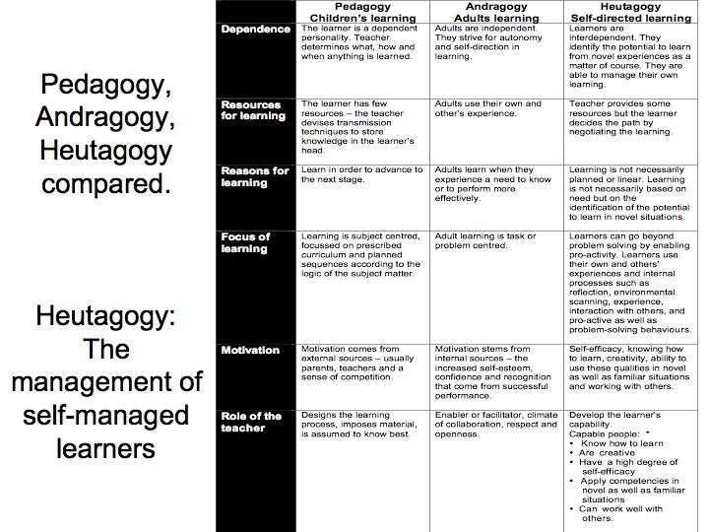
Heick, T. (2018) The Difference Between Pedagogy, Andragogy, And Heutagogy. Teach thought. Ar gael; https://www.teachthought.com/pedagogy/a-primer-in-heutagogy-and-self-directed-learning/. (Darllenwyd 12fed o Ionawr 2019)

Atodiad 2
- Naturalist (nature smart)
- Musical (sound smart)
- Logical-mathematical (number/reasoning smart)
- Existential (life smart)
- Interpersonal (people smart)
- Bodily-kinesthetic (body smart)
- Linguistic (word smart)
- Intra-personal (self smart)
- Spatial (picture smart

Gardner, H. (1983). Frames of Mind: Theory of Multiple Intelligences. New York: Basic Books.

Atodiad 3
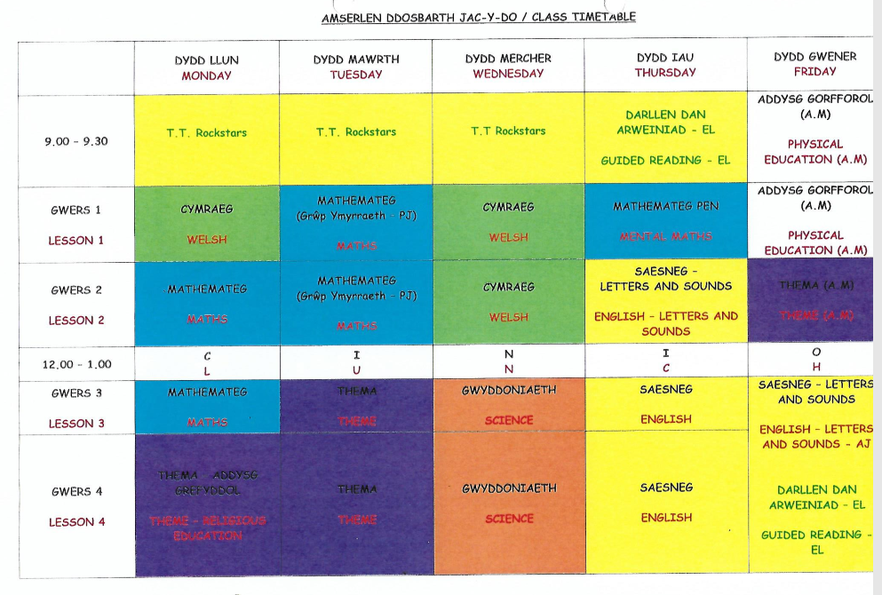 Profiad PAP
Atodiad 4
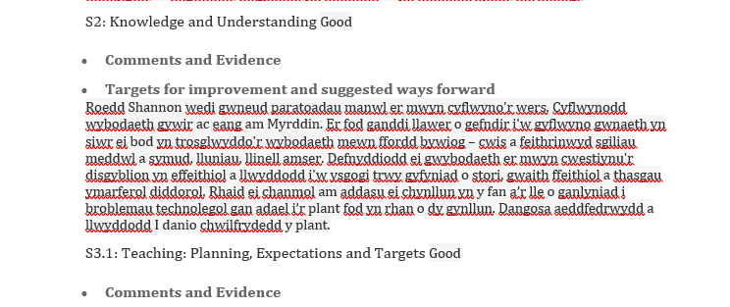Arsylwad athrawes PAP
Atodiad 5
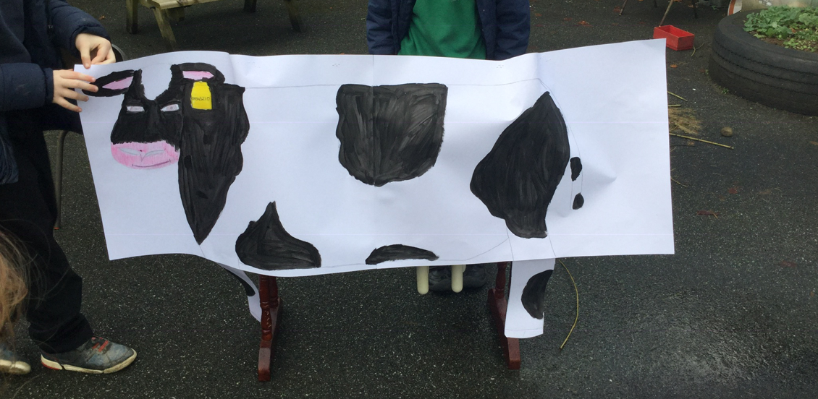
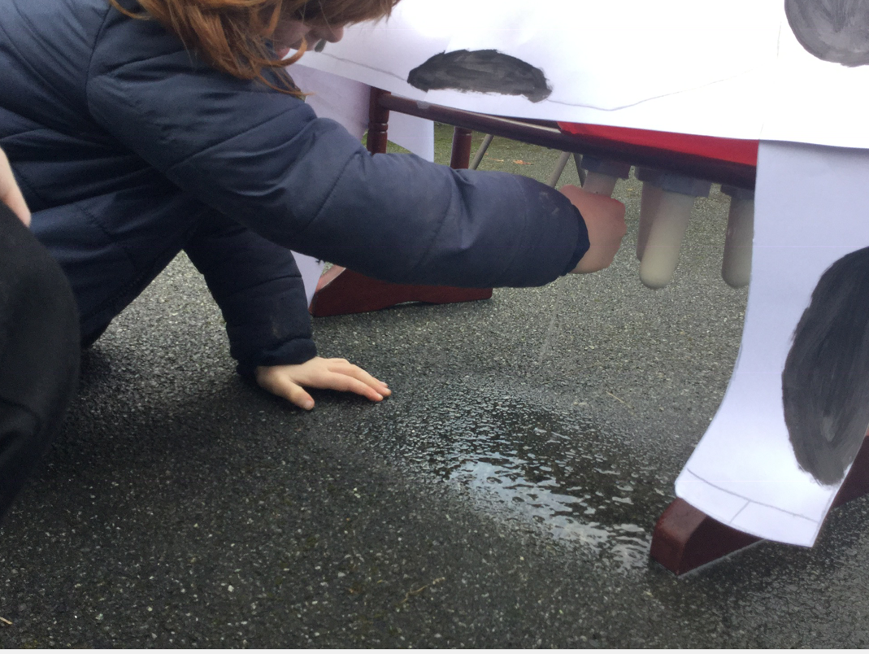
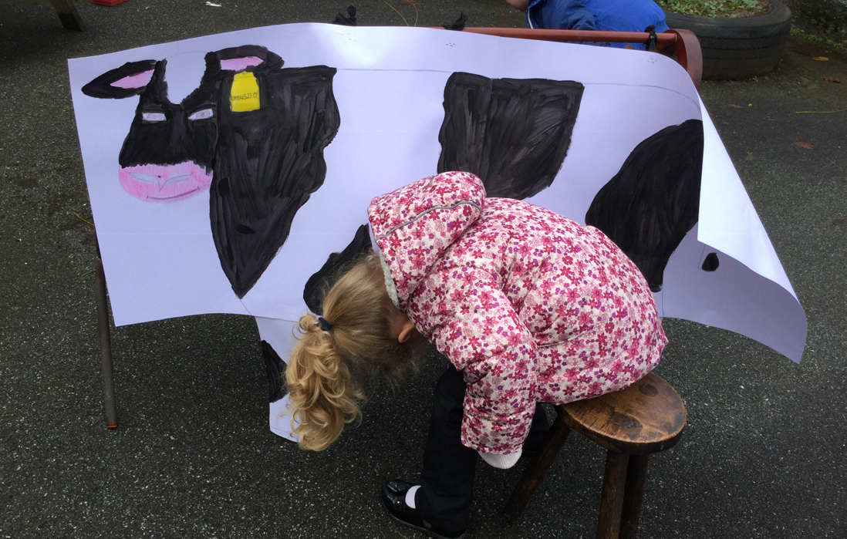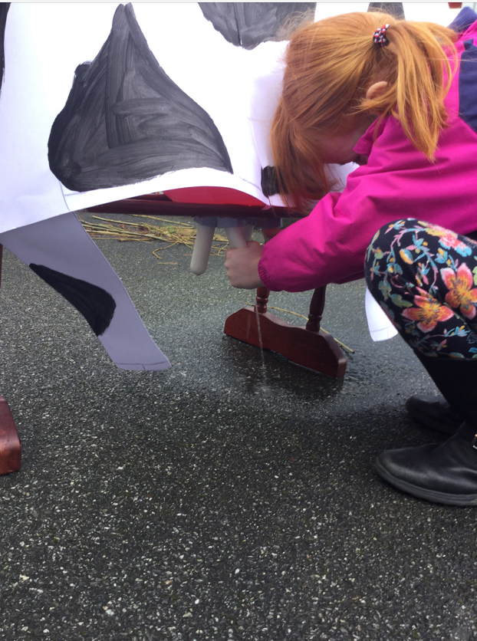

Atodiad 6
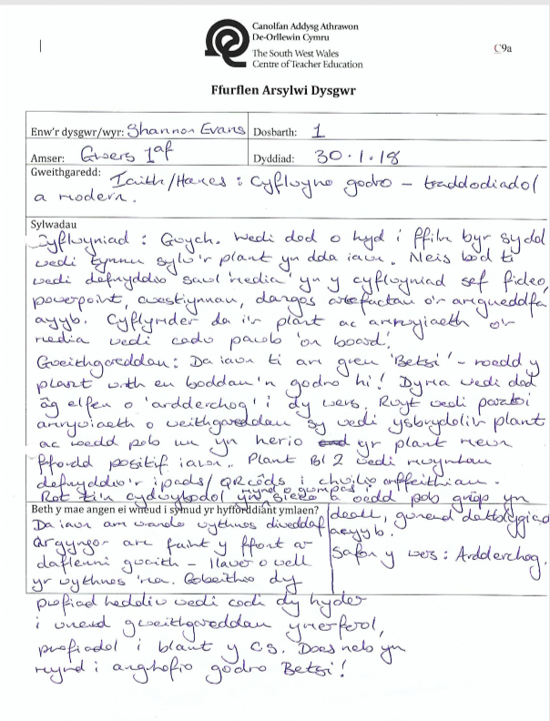 Arsylwad Athrawes PAP
Atodiad 7
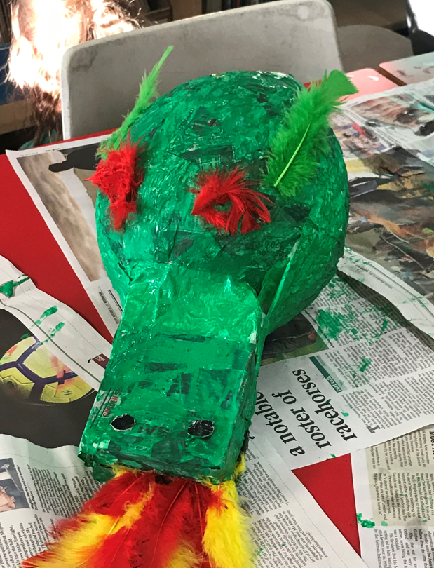 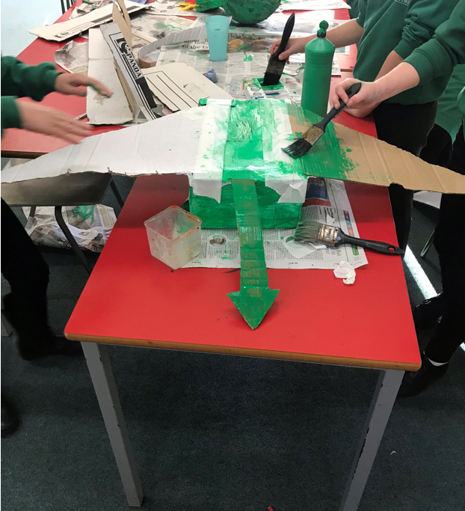 Wiber 1

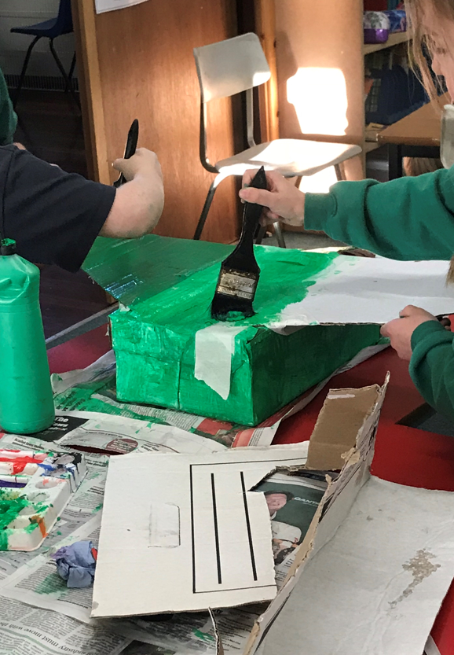 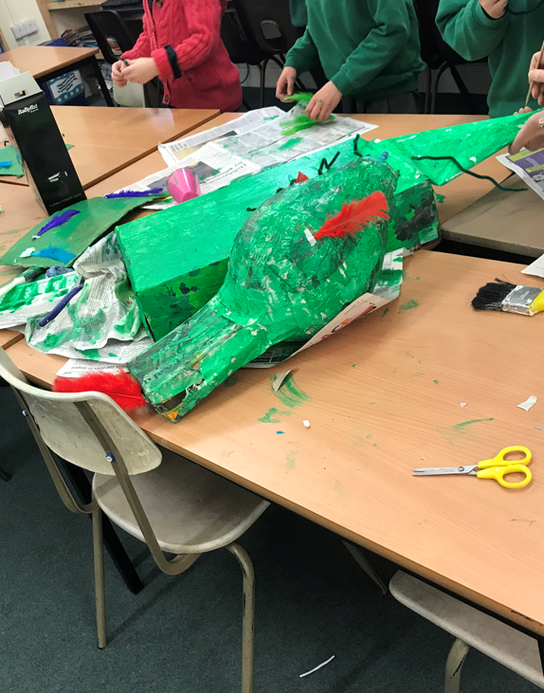 Wiber 2 (Tebyg i’r un cyntaf)
Atodiad 8
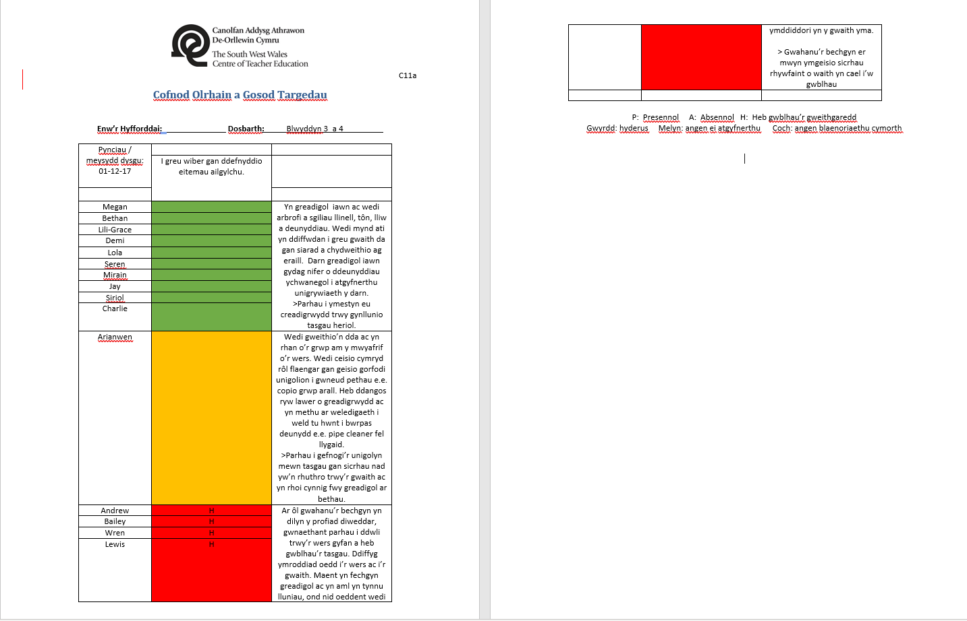
Taflen tracio plant

Atodiad 9

Substitute
- What materials or resources can you substitute or swap to improve the product?
- What other product or process could you use?
- What rules could you substitute?
- Can you use this product somewhere else, or as a substitute for something else?
- What will happen if you change your feelings or attitude toward this product?

SCAMPER is a mnemonic that stands for:
- Substitute.
- Combine.
- Adapt.
- Modify.
- Put to another use.
- Eliminate.
- Reverse

Enghraifft o’r cwestiynau ellir ddefnyddio
MindTools (2019) SCAMPER Improving Products and Services. Ar gael; https://www.mindtools.com/pages/article/newCT_02.htm ( Darllenwyd: 20fed o Ionawr 2019)

Atodiad 10
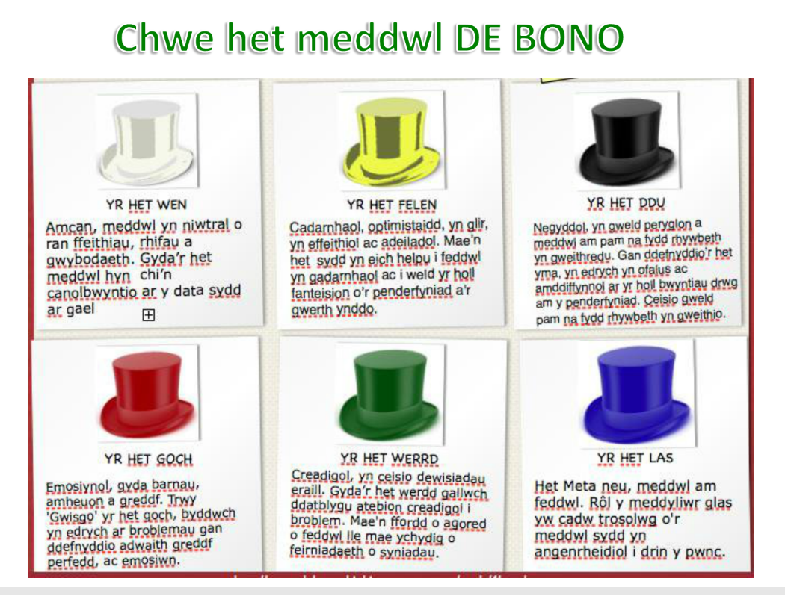
Jones, M.(2018) Darlith; Meddwl creadigol ac Arferion yn meddwl. Caerfyrddin: PCCYDS

Rhestr gyfeiriadau

Bacigalupo, M., Kampylis, P., Punie, Y., Van den Brande, G. (2016). EntreComp: The Entrepreneurship Competence Framework. Luxembourg: Publication Office of the European Union; EUR 27939 EN; doi:10.2791/593884
Bartel, M. (2014) Teaching Creativity. Ar gael: http://www2.goshen.edu/~marvinpb/arted/tc.html#draw ( Darllenwyd: 20fed o Ionawr 2019)
Bloomfield, A. a Childs, J. (2000) Teaching Integrated Arts in the Primary School. London: David Fulton Publishers LTD.
Costa, A., Kallick, B. (2008) Learning and Leading with Habits of Mind, Virginia: ASCD.
Craft, A. (2004) Creativity and Early Years Education: A Lifewide foundation. Llundain: Continuum.
DeBono, E. (1985) Six Thinking Hats: An Essential Approach to Business Management, New York: Little, Brown and Company.
Donaldson, G. (2015) Dyfodol llwyddiannus: Adolygiad Annibynnol o’r Cwricwlm a’r Trefniadau Asesu yng Nghymru. Caerdydd: llywodraeth Cynulliad Cymru.
Duffy, B. (2007) Supporting creativity & imagination in the early years. (2ail arg) Buckingham: University Press.
Gandini,L. (2005) In the spirit of the Studio: Learning from the Atelier of Reggio Emilia. New York: Teachers College Press.
Gardner, H. (1983). Frames of Mind: Theory of Multiple Intelligences. New York: Basic Books.
Gealy, A. a Rees, A. Yn Siencyn, S (2010) Y Cyfnod Sylfaen 3-7 oed: Athroniaeth, Ymchwil ac Ymarfer. Caerfyrddin: Prifysgol y Drindod Dewi Sant.
Jobs, S. (Anhysbys) Brainy Quote. Ar gael: https://www.brainyquote.com/quotes/steve_jobs_416883 ( Darllenwyd: 22ain o Ionawr 2019)
Land, G. A Jarman, B. (1993) Breaking Point and Beyond. San Francisco: Harper Business.
Llywodraeth Cynulliad Cymru. (2005) Arolwg Sgiliau Dyfodol Cymru. Caerdydd: Llywodraeth Cynulliad Cymru.
Osborne, A. ac Eberle, B. yn Mind Tools (2018). SCAMPER: Improving Products and Services. Ar gael: https://www.mindtools.com/pages/article/newCT_02.htm ( Darllenwyd: 25ain o Ionawr 2019)
Prentice , R (2000) Creativity: A reaffirmation of its place in early childhood education. The Curriculum Journal, 11, 2, 145-158.
The Quality Assurance Agency (2012) Enterprise and entrepreneurship education:Guidance for UK higher educaion providers. Deyrnas Unedig: QAA.
Robinson, K. (2006) Do schools Kill Creativity? TED Talks. Ar gael: https://www.ted.com/talks/ken_robinson_says_schools_kill_creativity ( Darllenwyd: 20fed o Ionawr 2019)
Saint Jerome. (Anhysbys) Brainy Quote. Ar gael: https://www.brainyquote.com/quotes/st_jerome_389605 ( Darllenwyd: 25ain o Ionawr 2019)
Sharp, C. (2001) Developing Young Children’s Creativity Through thr Arts: What does research have to offer? London: nfer.
Sommer a Sommer (Anhysbys) yn Jones. M (2018) Darlith Meddwl greadigol ac Arferion yn Meddwl. Caerfyrddin: Prifysgol Y Drindod Dewi Sant
World Economic Forum. (2016) The Future of Jobs Report; Chapter 1 The Future of Jobs and Skills. World Economic Forum. Ar gael: http://reports.weforum.org/future-of-jobs-2016/chapter-1-the-future-of-jobs-and-skills/ ( Darllenwyd: 20fed o Ionawr 2019)

